2023年浙江省初中毕业生学业考试（台州卷）
历史与社会·道德与法治试题卷
亲爱的考生：
欢迎参加考试！请你认真审题·仔细答题，发挥最佳水平，答题时，请注意以下几点，
1．全卷共8页。满分100分，考试时间100分钟。
2．答案必须写在答题纸相应的位置上，写在试题卷，草稿纸上无效。
3．答题前，请认真阅读答题纸上的“注意事项”，按规定答题。
道德与法治部分（50分）
一、选择题（本大题有10小题，每小题2分，共20分。每小题只有一个最符合题意的选项，不选、多选、错选均不给分）
1. 2022年10月16日至22日，举世瞩目的中国共产党第二十次全国代表大会在北京召开，会议指出要以_________全面推进中华民族伟大复兴。（ ）
A. 中国式现代化 B. 建设农业强国
C. 扩大内需战略 D. 加强宏观调控
【答案】A
【解析】
【详解】时政题，解析略。
2. 我国完全自主设计建造的首艘弹射型航空母舰——“中国人民解放军海军_________”于2022年6月17日举行下水命名仪式。（ ）
A. 辽宁舰 B. 山东舰 C. 浙江舰 D. 福建舰
【答案】D
【解析】
【详解】时政题，解析略。
3. 联合国宣布，世界人口在2022年11月15日达到_________，这是人类发展史上的一个里程碑。（ ）
A. 60亿 B. 70亿 C. 80亿 D. 90亿
【答案】C
【解析】
【详解】时政题，解析略。
4. 信党、爱党、跟党走是钱七虎一生最坚定、最重要的选择。他为了构筑祖国地下核防护工程，与家人两地分居长达16年；他将800万奖金悉数捐助贫困学子。由此可知，钱七虎被评为2022年度感动中国人物是因为他（ ）
①坚持国家利益至上 ②始终坚定政治信仰
③感念父母养育之恩 ④自觉承担社会责任
A. ①②③ B. ①②④ C. ①③④ D. ②③④
【答案】B
【解析】
【详解】本题考查承担责任、维护国家利益。
①②④：分析题文，钱七虎信党、爱党、跟党走，这说明他始终坚定政治信仰；为了构筑粗国地下核防护工程，舍小家顾大家，这说明他坚持国家利益至上；将800万奖金悉数捐助贫困学子，这说明他自觉承担社会责任；故①②④符合题意；
③：题干不能体现感念父母养育之恩；③不符合题意；
故本题选B。
观察下图，完成下面小题。
目录
序言
第一章 总纲
第二章 公民的基本权利与义务
第三章 国家机构
第四章 国旗、国歌、国徽、首都

5. 下图是某部法律的目录。据此判断，这部法律（ ）
A. 是我国治国安邦的总章程 B. 着重规范公民的民事活动
C. 是惩治犯罪强有力的武器 D. 专门保护未成年人的权益
6. “中华人民共和国公民有言论、出版、集会、结社、游行、示威的自由”和“中华人民共和国各级监察委员会是国家的监察机关”分别出自这部法律的（ ）
A. 第一章和第二章 B. 第二章和第三章
C. 第三章和第四章 D. 第一章和第四章
【答案】5. A 6. B
【解析】
【5题详解】
本题考查对宪法的认识。
A：分析题干联系教材内容可知，图片所示内容均是涉及国家生活中最根本、最重要的问题，故这部法律是宪法，宪法是我国治国安邦的总章程，故A符合题意；
BCD：民法典着重规范公民的民事活动，刑法是惩治犯罪强有力的武器，未成年人保护法专门保护未成年人的权益，故BCD不符合题意；
故本题选A。
【6题详解】
本题考查宪法的构成。
ABCD：依据所学知识可知，中华人民共和国公民有言论、出版、集会、结社、游行、示威的自由，这是公民的基本权利，中华人民共和国各级监察委员会是国家的监察机关，这是宪法组织国家机构的内容，故B符合题意，ACD说法错误；
故本题选B。

7. 图示法有助于梳理概念之间的关系。下列各组概念关系与如图所示一致的是（ ）
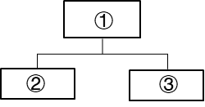
A. ①法律特征 ②规范作用 ③有强制力
B. ①刑法处罚 ②赔偿损失 ③无期徒刑
C. ①法治精神 ②自由平等 ③公平正义
D. ①民事诉讼 ②行政诉讼 ③刑事诉讼
【答案】C
【解析】
【详解】本题考查法治精神，法律、刑罚、诉讼。
C：依据教材知识，结合题文材料，自由平等和公平正义都是我们不断追求的法治精神，故C说法正确；
A：规范作用不是法律特征，故A说法错误；
B：赔偿损失不是刑法处罚，故B说法错误；
D：民事诉讼不包括行政诉讼和刑事诉讼，故D说法错误；
故本题选C。
8. 廖某因三个月内拨打110报警电话一百多次，屡次戏称“闲来无事找人聊天”，最终被温岭市公安机关行政拘留十天，这启示我们（ ）
①法不可违违法必究 ②要有勇有谋应对违法犯罪
③自觉树立法治意识 ④用法律武器维护合法权益
A. ①② B. ①③ C. ②③ D. ②④
【答案】B
【解析】
【详解】本题考查法不可违。
①③：分析题文，廖某因无端拨打110报警电话一百多次，被温岭市公安机关行政拘留十天；这启示我们法不可违，违法必究，我们要自觉树立法治意识；①③符合题意；
②④：不符合题干主旨；②④不符合题意；
故本题选B。
9. 阅读《中国新能源汽车销量走势图》，可得出的正确结论是（ ）
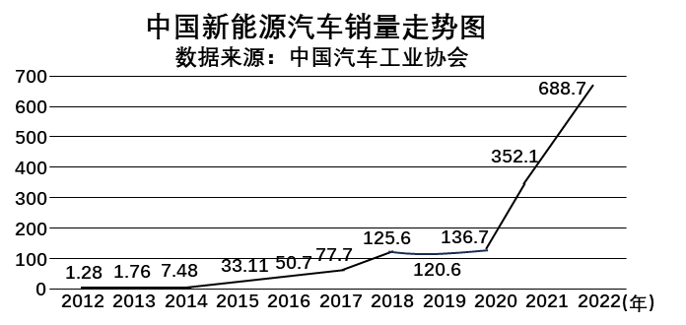
①2012年至2022年中国新能源汽车销量一直呈上升趋势
②2020年至2022年中国新能源汽车销量呈急速上升趋势
③图中现象的出现与我国人民生态环保意识提高息息相关
④图中现象的出现与国家推行创新驱动发展战略密不可分
A. ①②③ B. ①②④ C. ①③④ D. ②③④
【答案】D
【解析】
【详解】本题考查绿色、创新发展。
②③④：依据教材知识，结合题文材料，根据《中国新能源汽车销量走势图》数据可知，2020年至2022年中国新能源汽车销量呈急速上升趋势；结合教材知识可知，图中现象的出现与我国人民生态环保意识提高息息相关；图中现象的出现与国家推行创新驱动发展战略密不可分，故②③④符合题意；
①：2014年和2019年同上一年相比，中国新能源汽车销量是处于下降趋势，故①说法错误；
故本题选D。
10. 2023年3月，中东地区两大国沙特与伊朗的关系在中国的斡旋下从对抗走向和解。对此理解正确的是（ ）
A. 中国取代美国成为中东霸主 B. 武力解决争端，维护世界和平
C. 中国主导了中东地区秩序 D. 中国积极作为，贡献中国智慧
【答案】D
【解析】
【详解】沙特和伊朗在中国的斡旋下恢复外交关系，表明中国是一个负责任的大国，在国际上的影响力不断提高，中国为世界和平提供中国方案，贡献中国智慧，D项正确；中国是世界格局中的重要力量，积极维护和平，但中国不谋求地区霸主，排除AC项；中国主张和平解决争端，排除B项。故选D项。
二、非选择题（本大题有3小题，共30分）
11. 阅读漫画，回答问题。
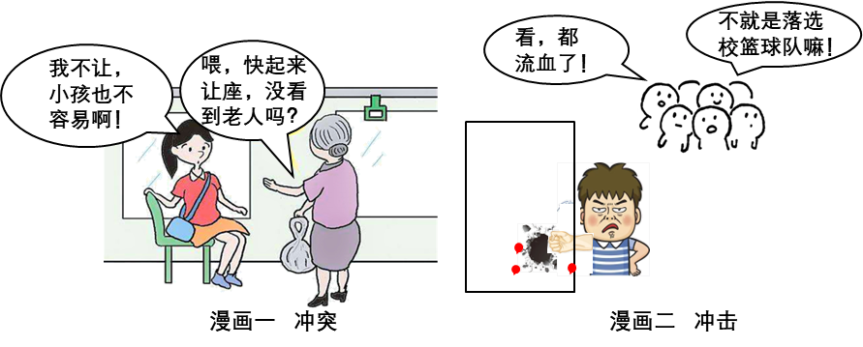
（1）阅读漫画一，联系所学知识帮他们化解“冲突”。
（本题采用分层评分，要求角度明确，表述全面，逻辑清晰，合情合理）
（2）请运用有关生命的知识劝说漫画二中的主人公，以减轻“落选校篮球队”对他造成的“冲击”。
【答案】（1）小孩：学会调控情绪；养成谦让、帮助他人的亲社会行为。
老人：做到以礼待人，文明有礼；要做到换位思考，体谅与爱护少年儿童。
（2）生命是宝贵的，要珍爱生命。人生难免有挫折，面对挫折要增强生命的韧性。
【解析】
【分析】考点考查：情绪、亲社会行为、文明有礼、换位思考、敬畏生命、挫折等。
能力考查：运用所学知识分析材料，解答问题的能力。
核心素养：道德修养、健全人格。
【小问1详解】
第一步：审设问，明确主体、作答范围及作答角度。
本题的设问主体为公民， 需要运用情绪、亲社会行为、文明有礼、换位思考的有关知识，从分析类习题的角度进行作答。
第二步：审材料，提取关键词，链接教材知识。
关键词①：小孩不给老人让座→可链接学会调控情绪；养成亲社会行为。
关键词②：老人要求小孩让座→可链接做到以礼待人、换位思考。
第三步：整合信息，组织答案。
【小问2详解】
第一步：审设问，明确主体、作答范围及作答角度。
本题设问主体为公民， 需要运用敬畏生命、挫折等的有关知识，从分析类习题的角度进行作答。
第二步：审材料，提取关键词，链接教材知识。
关键词：男孩落选篮球队后拳击墙面导致流血→可链接要珍爱生命+正确面对挫折。
第三步：整合信息，组织答案。
12. 某校开展以“走进章氏骨伤，守望精神家园”为主题的研究性学习，以下是各小组搜集的资料，请你一起参与。
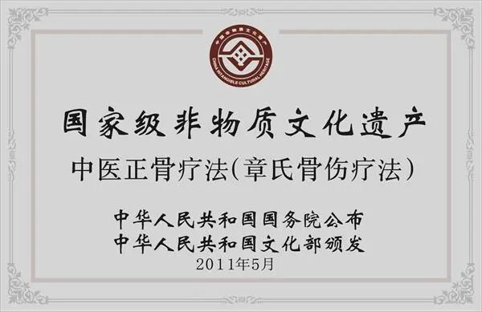
第二组【求索路上】
◆章氏骨伤源于中国传统中医骨伤疗法，后经创始人章正传苦心钻研，在实践中改良，结合江南民间疗伤特色，独成一派。
◆20世纪60年代，章氏骨伤第五代传人章显法面对工业化发展造成骨折损伤更加复杂严重的情况，高瞻远瞩地提出中西医结合，先中医后西医来治疗骨伤，开台州之先河。
第三组【守望相助】
◆抗战时期，日军侵占黄岩，欲找章氏骨伤为其伤兵诊治，第三代传人章玉堂断然拒绝，带领全家隐蔽起来。
◆章氏骨伤第五代传人章显法在去世的前几关，不顾自己心力交瘁，还在为病人做腿部骨伤检查。
◆章氏骨伤第七代传人章鸣每年组织医务人员对近万名残疾人进行免费体检，还向敬老院捐资数万元以解决老人的日常所需。
（1）章氏骨伤的“聚光灯下”反映了我国着力推进“五位一体”总体相局中的哪一内容？
（2）结合第二组材料，分析中华文化薪火相传、历久弥新的原因。
（3）综合上述材料，从不同角度谈谈我们青少年应如何担当“守望精神家园”的责任？
【答案】（1）文化建设。
（2）章氏骨伤将中医骨伤传统疗法结合江南民间疗伤特色并融人西医说明中华文化有海纳百川、有容乃大的包容力。章氏骨伤苦心钻研，在实践中改良，最终独成一派并开台州中西医结合治疗骨伤之先河说明中华文具有应对挑战、与时俱进的创造力。
（3）文化角度：继承和弘扬中华优秀传统文化，坚定文化自信。美德角度：践行中华民族传统美德。民族精神角度：传承和弘扬民族精神。核心价值观角度：自觉培育和践行社会主义核心价值观。
【解析】
【分析】考点考查：文化建设、中华文化历久弥新的原因、弘扬中华文化、传统美德、民族精神等
能力考查：运用所学知识分析材料，解答问题的能力
核心素养：政治认同
小问1详解】
第一步：审设问，明确主体、作答范围及作答角度。
本题的设问主体为国家， 需要运用文化建设的有关知识，从体现类习题的角度进行作答。
第二步：审材料，提取关键词，链接教材知识。
关键词：章氏骨伤源于中国传统中医骨伤疗法→可链接文化建设。
第三步：整合信息，组织答案。
【小问2详解】
第一步：审设问，明确主体、作答范围及作答角度。
本题的设问主体为公民， 需要运用中华文化薪火相传、历久弥新的有关知识，从原因类习题的角度进行作答。
第二步：审材料，提取关键词，链接教材知识。
关键词①：章氏骨伤将中医骨伤传统疗法结合江南民间疗伤特色并融人西医→可链接中华文化有海纳百川、有容乃大的包容力。
关键词②：在实践中改良，最终独成一派并开台州中西医结合治疗骨伤之先河→可链接中华文具有应对挑战、与时俱进的创造力。
第三步：整合信息，组织答案。
【小问3详解】
第一步：审设问，明确主体、作答范围及作答角度。
本题的设问主体为中学生， 需要运用弘扬中华文化、传统美德、民族精神的有关知识，从做法类习题的角度进行作答。
第二步：审材料，提取关键词，链接教材知识。
关键词：青少年应如何担当“守望精神家园”的责任→可链接弘扬中华优秀传统文化+弘扬传统美德+弘扬民族精神+践行社会主义核心价值观等。
第三步：整合信息，组织答案。
13. 让我们一起聆听民主制度的足音。阅读材料，回答问题。
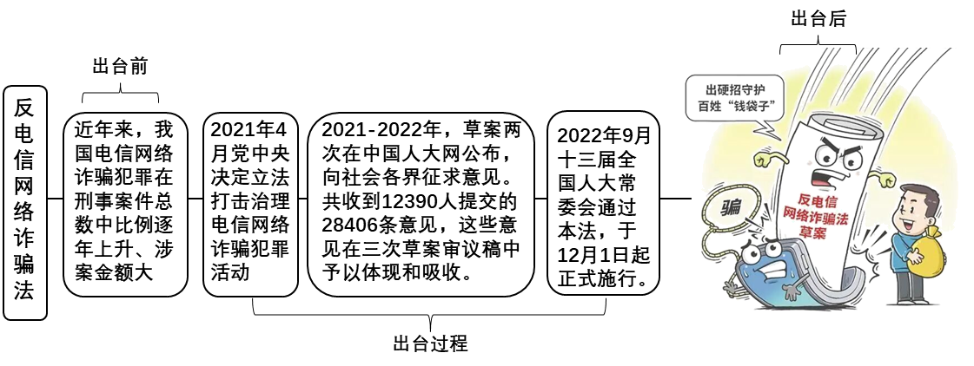
（1）社会公众给《反电信网络诈骗法草案》提交意见体现了公民行使民主权利的哪一形式？这一形式有什么作用？
（2）结合这部法律的出台过程，阐述我国社会主义民主是一种新型民主的理由。
（3）根据“出台前”和“出台后”的图文，概括法律与生活的关系。
【答案】（1）民主决策。有利于集中民智，促进决策的科学化。
（2）①党中央决定立法打击治理电信网络诈骗活动体现我国的社会主义民主要坚持党的领导；②草案广泛征求社会各界意见以及由全国人大常委会通过体现我国社会主义民主的本质特征是人民当家作主；③草案广泛征求杜会各界意见体现我国发展协商民主，这是我国社会主义民主政治的特有形式和独特优势。
（3）生活需要法律，法律保障生活。
【解析】
【分析】考点考查：参与民主生活、社会主义民主、法律与生活的关系。
能力考查：运用所学知识分析材料，解答问题的能力。
核心素养：政治认同、道德修养、法治观念、健全人格、责任意识。
【小问1详解】
小问1：
第一步：审设问，明确主体、作答范围及作答角度。
本题的设问主体为公民， 需要运用民主决策的有关知识，从体现类习题的角度进行作答。
第二步：审材料，提取关键词，链接教材知识。
关键词：社会公众给《反电信网络诈骗法草案》提交意见→可链接民主决策；
第三步：整合信息，组织答案。
小问2：本题考查民主决策的作用，可结合教材知识作答。
【小问2详解】
第一步：审设问，明确主体、作答范围及作答角度。
本题的设问主体为公民， 需要运用社会主义民主的有关知识，从体现类习题的角度进行作答。
第二步：审材料，提取关键词，链接教材知识。
关键词①：党中央决定立法打击治理电信网络诈骗活动→可链接我国的社会主义民主要坚持党的领导；
关键词②：草案广泛征求社会各界意见以及由全国人大常委会通过→可链接我国社会主义民主的本质特征是人民当家作主；
关键词③：草案广泛征求杜会各界意见→可链接体现我国发展协商民主；
第三步：整合信息，组织答案。
【小问3详解】
本题考查法律与生活的关系，可结合教材知识作答。
历史与社会部分（50分）
一、选择题（本大题有10小题，每小题2分，共20分、每小题只有一个正确选项，不选、多选、错选均不给分）
下图为世界气候类型示意图，完成下面小题。
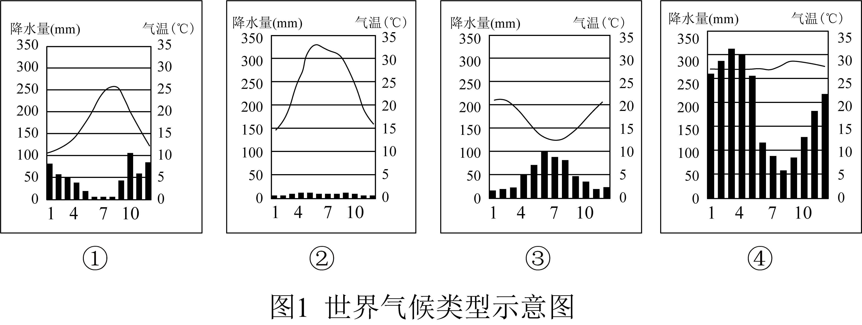
14. 图1中表示同一种气候类型的组合是（ ）
A. ①② B. ①③ C. ②③ D. ②④
15. 上述气候类型区盛产红酒，据此推测该气候类型区最适合种植的水果是（ ）
A. 葡萄 B. 香蕉 C. 菠萝 D. 椰子
【答案】14. B 15. A
【解析】
【14题详解】
四个气候中只有①和③雨热不同期，是典型的地中海气候，其中①是北半球的地中海气候，③是南半球的地中海气候，两地气候类型相同，B正确，②气候特征是终年高温干燥，是热带沙漠气候，④气候特征终年高温多雨，是热带雨林气候。②和④与其他三个的气候类型都不一样，B正确，ACD错误。故选B。
【15题详解】
上述气候类型是地中海气候，夏季炎热干燥，光热条件好，适合温带作物葡萄的生长，由于光热充足，葡萄光合作用充分，品质优良，适合作为红酒的原料，A正确；椰子、菠萝、香蕉是常见的热带水果，而地中海气候是亚热带的气候，这三种水果不适宜在地中海气候区种植，BCD错误。故选A。
【点睛】地中海气候冬季温和，有利于果树过冬，不至于冻死；夏季高温少雨，日照充足，有利于糖分的积累。
16. “夏传子，家天下。”古时《三字经》这样描述是因为夏朝创立了（ ）
A. 禅让制 B. 分封制 C. 世袭制 D. 科举制
【答案】C
【解析】
【详解】约公元前2070年，禹建立夏朝，这是我国历史上第一个奴隶制王朝。禹死后，他的儿子启继承父位，从此世袭制代替了禅让制，“公天下”变成了“家天下”。“夏传子，家天下”表明夏朝创制的制度是世袭制，C项正确；禅让制是我国原始社会末期部落或部落联盟民主推选首领的制度，排除A项；分封制是盛行于西周的地方管理制度，排除B项；科举制是始于隋朝的考试选官的制度，排除D项。故选C项。
17. 台州乱弹《戚继光》自演出以来，深受观众喜爱，有关戚继光介绍正确的是（ ）
A. 收复台湾，巩固东南海防 B. 抵抗元军进攻，被俘就义
C. 取得郾城大捷，是抗金英雄 D. 率军九战九捷，平定浙东倭患
【答案】D
【解析】
【详解】戚继光是明代抗倭英雄，率军九战九捷，平定浙东倭患，D项正确；1662年，郑成功收复台湾，巩固东南海防，排除A项；南宋末年，文天祥抵抗元军进攻，被俘就义，排除B项；1140年，岳飞取得郾城大捷，是抗金英雄，排除C项。故选D项。
18. 《申报》自1872年4月创办，至1949年5月停刊，被称为研究中国近代史的“百科全书”。下列可能被《申报》作为新闻报道过的事件有（ ）
①新中国成立 ②八国联军侵华战争 ③五四运动 ④香港回归
A. ①② B. ①③ C. ②③ D. ③④
【答案】C
【解析】
【详解】新中国成立于1949年10月1日，此时《申报》早已停刊，①错误；1900年到1901年，八国联军侵华，《申报》尚未停刊，可能新闻报道过，②正确；五四运动爆发于1919年，《申报》尚未停刊，可能新闻报道过，③正确；1997年香港回归，此时《申报》早已停刊，④错误。组合②③符合题意，排除ABD项，C项正确。故选C项。
19. 从18世纪末开始，英国向中国大量走私毒品鸦片，给中华民族带来深重灾难，表现为（ ）
①严重摧残人们体质 ②导致政治腐败
③削弱军队战斗力 ④中国赚取大量白银
A. ①②③ B. ①②④ C. ①③④ D. ②③④
【答案】A
【解析】
【详解】从18世纪末开始，英国向中国大量走私毒品鸦片，给中华民族带来深重灾难。许多官员、士兵吸食鸦片，不但严重摧残了他们的体质，更导致政治腐败和军队战斗力下降，①②③正确；白银大量外流直接威胁清王朝的财政，④错误。组合①②③符合题意，排除BCD项，A项正确。故选A项。
20. 下列图组反映的历史主题是（ ）
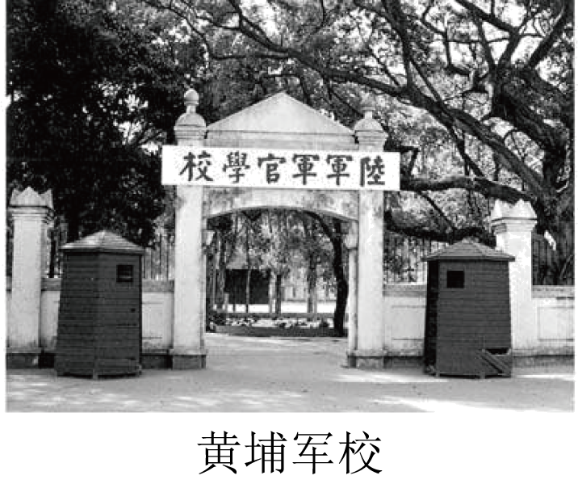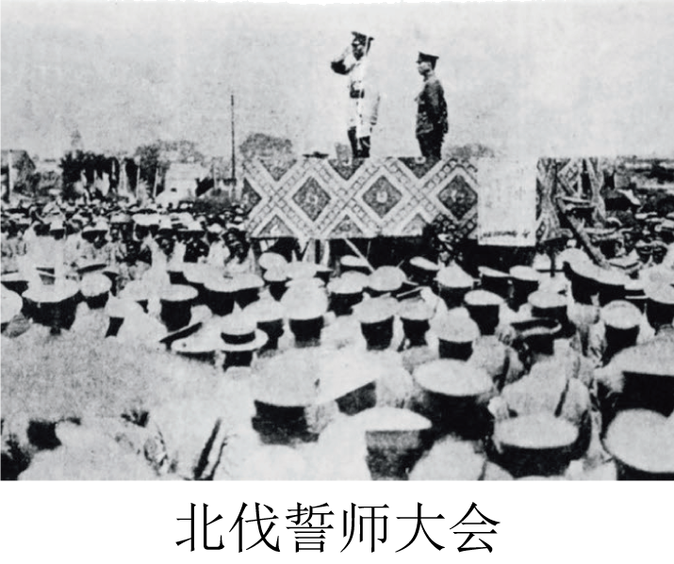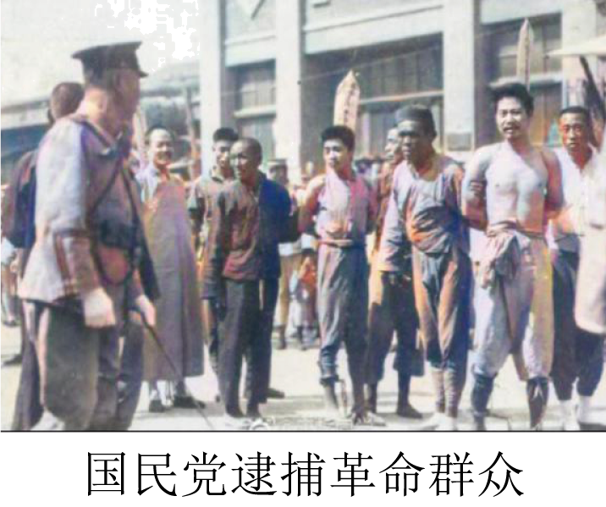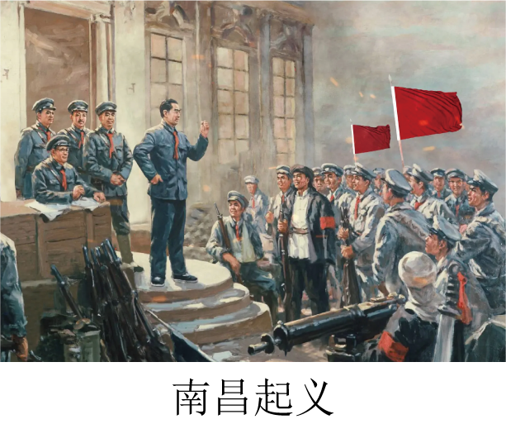
A. 资产阶级民主革命 B. 从国共合作到国共对立
C. 中华民族的抗日战争 D. 人民解放战争
【答案】B
【解析】
【详解】结合所学，“黄埔军校”与国民党一大有关，“北伐誓师大会”与北伐战争有关，“国民党逮捕革命群众”与1927年国民党的反革命政变有关，“南昌起义”与1927年南昌起义有关。1924年1月，国民党一大召开，标志着第一次国共合作的正式形成，决定成立黄埔军校。1926年，国共合作的北伐战争打响，基本推翻了北洋军阀的反动统治。1927年，国民党右派先后发动“四一二”反革命政变和“七一五”反革命政变，将屠刀指向中国共产党和革命群众，国共关系破裂。为反抗国民党反动派的屠杀政策，1927年的南昌起义打响了武装反抗国民党反动统治的第一枪，标志着中国共产党独立地创造革命军队和领导革命战争的开始。可见，四组图的历史主题是从国共合作到国共对立，B项正确；材料主要反映国共关系的变化，排除A项；材料与抗日战争无关，排除C项；材料与人民解放战争无关，排除D项。故选B项。
21. 习近平总书记指出，“1978年12月18日，在中华民族历史上，在中国共产党历史上，在中华人民共和国历史上，都必将是载入史册的重要日子。”这一天被“载入史册”是因为召开了（ ）
A. 第一届全国人民代表大会 B. 中共八大
C. 中共十一届三中全会 D. 中共二十大
【答案】C
【解析】
【详解】1978年12月18日到22日，中共十一届三中全会作出改革开放的伟大决策，实现新中国成立以来党的历史上具有深远意义的伟大转折，开启了改革开放和社会主义现代化的伟大征程。由材料“1978年12月18日”可以判定该会议为中共十一届三中全会，C项正确；第一届全国人民代表大会召开于1954年9月，排除A项；中共八大召开于1956年9月，排除B项；中共二十大召开于2022年10月，排除D项。故选C项。
22. 1951年，全国粮食产量达到1.4亿吨，比1949年增长26.9%，这得益于（ ）
A. 土地改革 B. 一五计划 C. 人民公社化运动 D. 文化大革命
【答案】A
【解析】
【详解】1950年到1952年的土地改革废除了地主阶级封建剥削的土地所有制，实行农民土地所有制，解放了农村生产力，农业生产迅速恢复发展。由材料“1951年，全国粮食产量达到1.4亿吨，比1949年增长26.9%”，可知与土地改革相关，A项正确；一五计划从1953年到1957年，侧重于重工业，排除B项；人民公社化运动始于1958年，排除C项；文化大革命从1966年到1976年，排除D项。故选A项。
23. 大河流域孕育了灿烂的人类文明。下列代表古代埃及文明的是（ ）
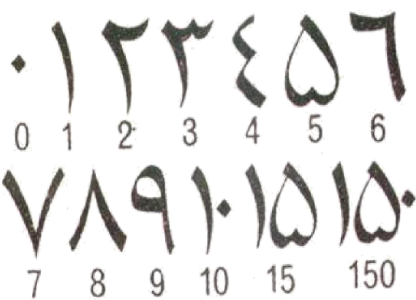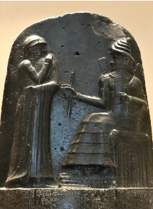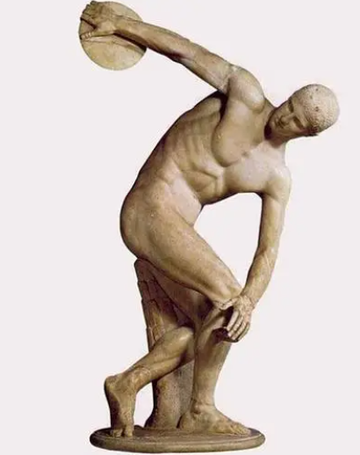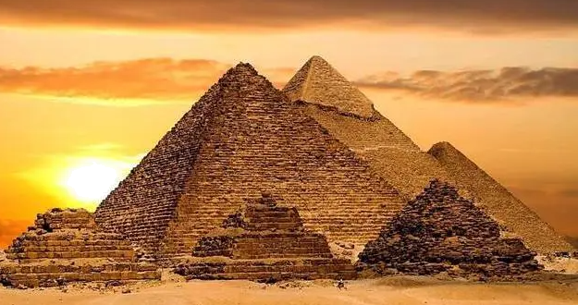
A 阿拉伯数字 B. 汉谟拉比法典 C. 掷铁饼者 D. 金字塔
【答案】D
【解析】
【详解】根据已学知识可知，非洲的尼罗河流域是古代埃及的发源地，古代埃及文明的象征是金字塔和象形文字。金字塔是埃及国王的陵墓，D项正确；阿拉伯数字是古印度人发明的，排除A项；《汉谟拉比法典》是古巴比伦文明，排除B项；掷铁饼者是古希腊文明，排除C项。故选D项。
二、幸选择题（本大题有3小题，共30分）
24. 阅读材料，回答问题。
辣椒喜暖怕寒、喜湿怕涝。湖南省湘阴县樟树镇（亚热带季风气候）的“樟树港”辣椒品质优良，2012年获国家农产品地理标志认证，甲地为“樟树港”辣椒核心产区，此区城成土母质为河湖冲积物，土层深厚。辣椒的培育、种植、养护、采摘等过程均为纯人工劳作，产量较低，一般头年10月份开始育种，到来年4月份头批上市，上市时价格高达每斤300元。
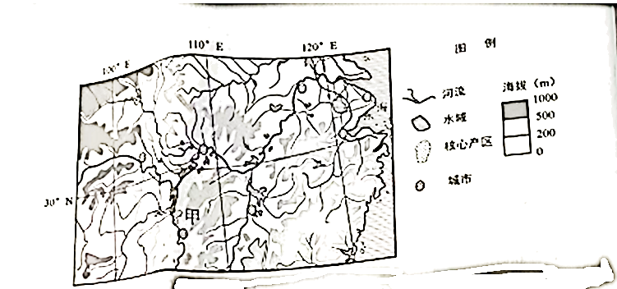
（1）从四大地理区域看，湖南省湘阴县樟树镇属于_________（北方/南方/西北/青藏）地区。
（2）分析“樟树港”辣椒品质优良形成的自然条件。举例其在生产期间可能面临的气象灾害（主要考虑冬夏季节）。
（3）列举影响“樟树港”辣椒价格高的主要原因。
【答案】（1）南方 （2）樟树港辣椒产地土层深厚、土质肥沃；亚热带季风气候，热量较充足，降水丰富，适合辣椒生长；河网密布，水源充足湖南冬季气温低，低温冻害严重；湖南夏季降水丰富，洪涝灾害威胁较大。
（3）辣椒生产周期长，产品品质好；投入劳动力多，成本较高；上市时间早，产量少。
【解析】
【分析】本题以湖南省为材料，设置三个小题，涉及湖南省的位置范围、农业发展等相关内容，考查学生对相关知识的掌握程度。
【小问1详解】
据题意得知当地地处亚热带季风气候区，而在我国亚热带季风气候区主要分布在我国的南方地区，而且湖南省也是我国典型的南方地区。
【小问2详解】
据题干信息“此区城成土母质为河湖冲积物，土层深厚”可知樟树港辣椒产地土层深厚、土质肥沃；当地是亚热带季风气候，热量较充足，降水丰富，适合辣椒生长；图示中显示该地河网密布，水源充足，有利于辣椒生长。辣椒怕寒，而湖南冬季气温较低，低温冻害严重；辣椒怕涝，湖南夏季降水丰富，洪涝灾害威胁较大。
【小问3详解】
樟树港辣椒10月份开始育种，到来年4月份头批上市，辣椒生产周期长，产品品质好；辣椒的培育、种植、养护、采摘等过程均为纯人工劳作，投入劳动力多，成本较高；4月份头批上市，上市时间早，且产量较低，所以辣椒价格高。
25. 中外交流对促进人类文明有重要意义。阅读材料，回答问题。
材料一：唐朝是中国古代历史上的鼎盛时期，在当时的世界上声名显赫。唐朝时期中外交流频繁，出现了一大批为中外交流作出巨大贡献的人物和事迹，促进了唐朝的繁荣。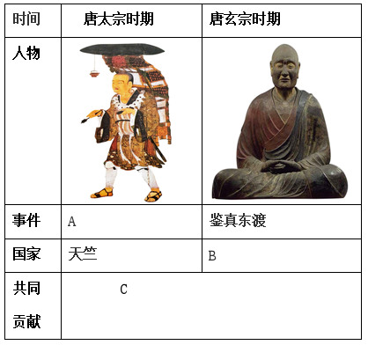
材料二：清朝统治者认为天朝物产丰富，无所不有，不需要同外国进行经济交流。当时西方的殖民者正向东方扩展势力，清朝统治者担心国家领土主权受到侵犯，……于是严格限制对外贸易。中国沿着自然经济道路缓慢前行，而欧美资本主义国家先后完成工业革命，在工业化道路上狂奔，直至爆发鸦片战争，中国被迫卷入世界。
——摘编自《中国历史》
（1）写出材料一表格中A、B、C处的内容。
（2）根据材料二，指出清朝实行怎样的对外政策？分析这一政策对中国历史发展产生的严重后果。
（3）综合上述材料和所学知识，概括其对实现中华民族伟大复兴的启示。
【答案】（1）玄奘西行；日本；促进文化交流。
（2）闭关锁国政策；落后于世界潮流。 （3）要坚持对外开放。
【解析】
【小问1详解】
事件：玄奘西行是唐代高僧玄奘克服重重困难，一路西行去佛教发源地印度学习佛法，故与玄奘相关的历史事件为玄奘西行。国家：唐代时期，高僧鉴真东渡日本传播佛学和唐朝文化，故国家为日本。共同贡献：玄奘和鉴真对我国的佛学发展起到了促进作用，促进了我国与印度等国的文化交流学习，加强中外友好关系。
【小问2详解】
对外政策：闭关锁国政策是清代严格限制外国人来华的政策。由材料“天朝物产丰富，无所不有，不需要同外国进行经济交流”，可知清朝实行闭关锁国的对外政策。严重后果：闭关锁国政策严重阻碍了中国与世界的交流与往来，使得中国不了解世界形势，落后于世界潮流。
【小问3详解】
启示：由唐朝国力强盛实行开放包容的对外政策而清朝实行闭关锁国政策而逐渐落后来看，要实现中华民族的伟大复兴，我们应该坚持对外开放。
26. 二十世纪发生的两次世界大战，给人类带来了浩劫，深深地改变着世界格局。
材料一：
类别 | 英国 | 法国 | 美国 | 德国
1870-1913年工业增长倍数 | 1.3 | 1.9 | 8.1 | 4.6
1860年工业产量所占位次 | 1 | 2 | 4 | 3
1913年工业产量所占位次 | 3 | 4 | 1 | 2
1913年殖民地面积所占位次 | 1 | 2 | 5 | 4
一战后的近20年，德国随着经济、军事实力的迅速增长，强烈要求从英、法、美等战胜国手中夺取殖民地和市场，争夺欧洲和世界霸权。
材料二：一战深刻影响殖民地世界。美国黑人领袖杜波伊曾这样预测：这场战争既是一个结局，也是一个开端。……在他们（指殖民者）所占据的地方，迟早将出现独立的中国、自治的印度、代议制的埃及、非洲人的非洲。
二战之后，不可阻挡的革命浪潮席卷诸殖民帝国，……欧洲在第二次世界大战后迅速失去了其大部分殖民地。在1944年至1985年间，总共有96个国家赢得了独立。
——摘编自斯塔夫里阿诺斯《全球通史》第七版修订版
（1）根据材料一，分析两次世界大战爆发的共同原因。
（2）根据材料二，分别归纳两次世界大战产生的影响。
（3）综合上述材料，概括应对当今国际形势的启示。
【答案】（1）共同原因：主要帝国主义国家政治经济发展不平衡。
（2）影响：使欧洲失去大量海外殖民地，政治地位下降。
（3）启示：反对战争，维护世界和平，合作才能共赢。
【解析】
【小问1详解】
原因：由材料“1870-1913年工业增长倍数”“1913年殖民地面积所占位次”“德国随着经济、军事实力的迅速增长，强烈要求从英、法、美等战胜国手中夺取殖民地和市场，争夺欧洲和世界霸权”两次世界大战爆发的共同原因是主要帝国主义国家政治经济发展不平衡。
【小问2详解】
影响：由材料“一战深刻影响殖民地世界”“二战之后，不可阻挡的革命浪潮席卷诸殖民帝国”“96个国家赢得了独立”，可得出两次世界大战使欧洲失去大量海外殖民地，政治地位不可避免下降。
【小问3详解】
启示：从两次世界大战本身来看，破坏力巨大，我们要反对战争，维护世界和平；从国与国之间的矛盾和争端来看，只有国际合作才能实现共赢。

